1. **运行DCGAN**

命令示例：解释器路径 main.py路径 --命令行参数

/root/miniconda3/envs/pytorch/bin/python3.8 /root/autodl-tmp/ourDCGAN/main.py --model DCGAN --is_train True --download False --dataroot datasets/308 --dataset 308 --epoch 634 --cuda True --batch_size 32

1. 需要的数据集：ourDCGAN下应有一个”datasets”文件夹，其下是我们的数据集308。

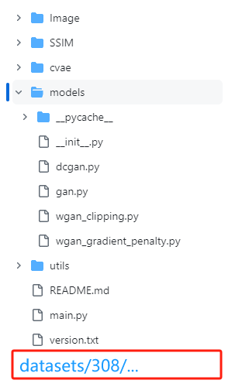

1. 训练数据集某个动作。

逐个动作训练只能在”/308/”文件夹下有一个对应的（解压后的）动作文件夹，例如这样...

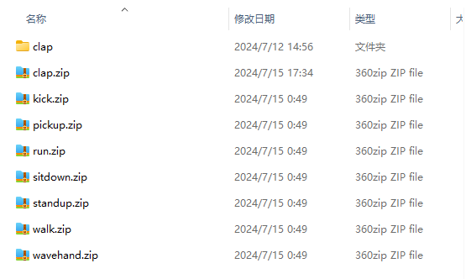

1. 代码中修改对应动作：需要训练的动作取消注释，其余动作需要注释掉。

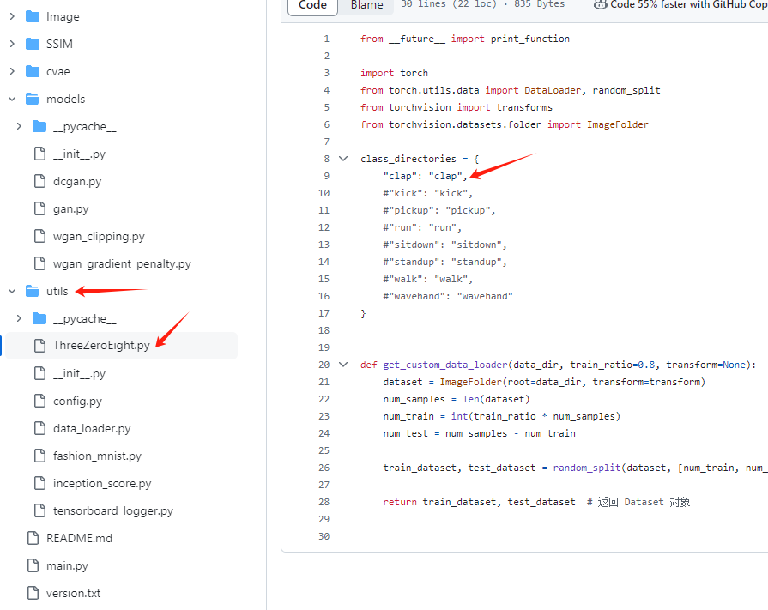

因此这里麻烦的点就是，训练”clap”动作的时候，应该保持2.3.步骤的一致，其余动作在文件夹中应“被压缩着”或者不存在，在代码中应该“被注释掉”。换动作训练时需要将其他解压或存在的动作文件夹删掉，保证每次只有一个动作的文件夹在”308”目录下，并且与代码对应。否则”308”目录下有多少照片就会训练进去多少。

1. 数据集的加载路径： data_dir 应设置为您实际的数据集所存放的路径。

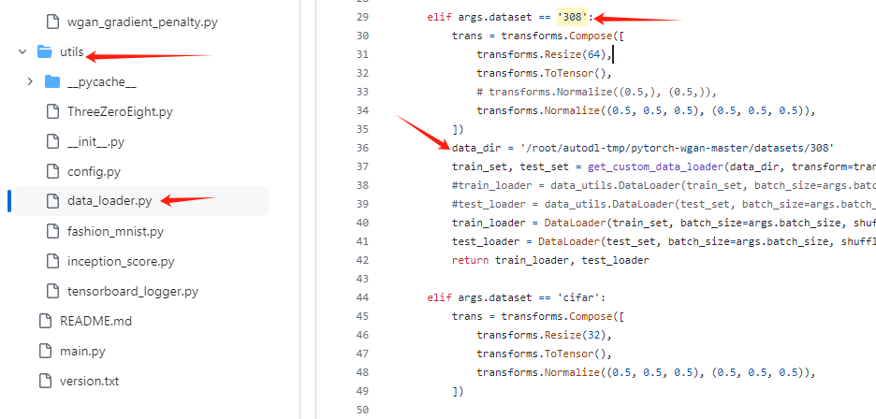

1. 保存路径：

base_save_dir为生成的图片的保存路径，会创建一个”./ourDCGAN/308_generate_image”目录然后保存。

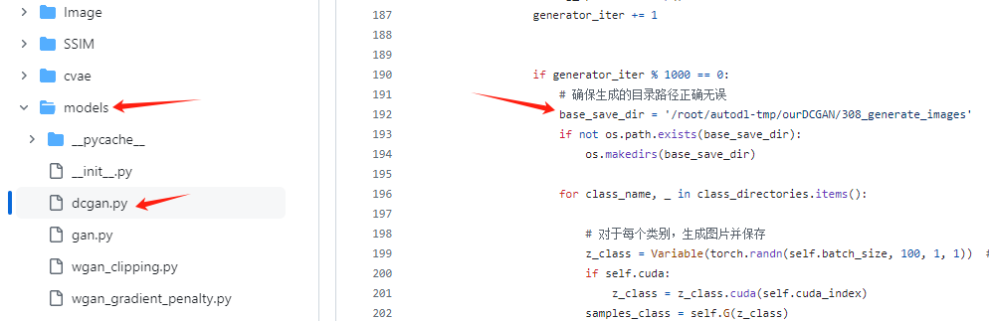

1. 运行时所在的路径的建议是在main.py所在的路径上运行，例如：

(pytorch) root@autodl-container-508440a921-7c9c2ccd:~/autodl-tmp/ourDCGAN# /root/miniconda3/envs/pytorch/bin/python3.8 /root/autodl-tmp/ourDCGAN/main.py --model DCGAN --is_train True --download False --dataroot datasets/308 --dataset 308 --epoch 634 --cuda True --batch_size 32

1. **运行CVAE**

命令示例：解释器路径 cvae_on_308.py路径

/root/miniconda3/envs/pytorch/bin/python3.8 /root/autodl-tmp/ourDCGAN/cvae/cvae_on_308.py

1. 数据集路径的修改：train_data应该是308数据集存放的路径

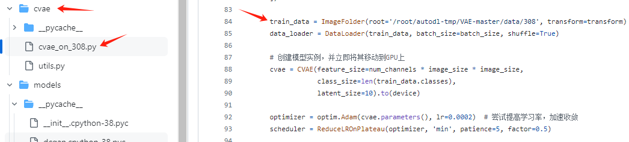

Cvae训练时直接输入整个数据集即可。

1. 保存路径的修改：

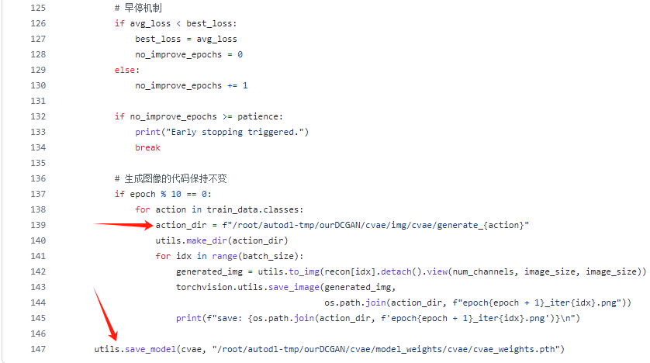

Action_dir 应该是 生成图像的存放路径。

Save_model 应该是 “cvae_weights.pth”文件要存放的路径。

1. **运行SSIM**

直接运行.py文件即可，该文件是独立的一份python程序文件。

1. 修改要进行比较的图像的路径

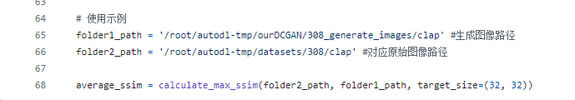

这里folder1是生成的图像的文件夹路径，folder2是原始的图像文件夹路径。

1. 保存所得数据的路径修改：

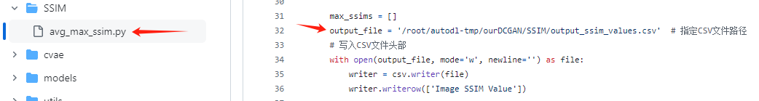

此处 output_file 应该是输出的各个最大ssim值保存的.csv文件的存放路径。

缺点是每次运行都会生成一个这个”output_ssim_values.csv”文件，但新运行的结果会直接覆盖旧数据。